TIRGUS IZPĒTE

ŽOGA UZSTĀDĪŠANA AP BALVU PAMATSKOLAS SPORTA LAUKUMU,
ID Nr. BNP TI 2019/34

Informācija par pasūtītāju:
Nosaukums | Balvu novada pašvaldība
Reģistrācijas numurs | 90009115622
Adrese | Bērzpils iela 1A, Balvi, Balvu novads
Kontaktpersona par tirgus izpētes priekšmetu | Balvu novada pašvaldības Saimnieciskās nodaļas vadītājs Aleksandrs Sņegovs,  mob. 28673272,  e-pasts: aleksandrs.snegovs@balvi.lv
Kontaktpersona par piedāvājumu sagatavošanu | Balvu novada pašvaldības iepirkumu speciāliste  Sendija Cibule, t. 64520931, mob. 26415767,  e-pasts: sendija.cibule@balvi.lv
Faksa Nr. | 64522453
E-pasta adrese | dome@balvi.lv
Darba laiks | pirmdienās 8:30-18:00;  otrdienās, trešdienās un ceturtdienās 8:30-17:00;  piektdienās 8:30-16:00

- Tirgus izpētes priekšmets ir žoga uzstādīšana ap Balvu pamatskolas sporta laukumu atbilstoši tehniskajai specifikācijai. Detalizēts tirgus izpētes priekšmeta apraksts ir pievienots Tehniskajā specifikācijā (Pielikums Nr.1).
- Līguma izpildes vieta: Partizāne iela 16, Balvi.
- Pretendentam piedāvājums jāiesniedz par visu apjomu.
- Līguma izpildes termiņš: no līguma noslēgšanas līdz 2019.gada 30.maijam.
- Apmaksas noteikumi: pēc rēķina saņemšanas 20 (divdesmit) darba dienu laikā.
- Pakalpojumu līgums tiks slēgts ar tirgus izpētes uzvarētāju. Pakalpojumu līgumu slēgs Balvu novada pašvaldība.
- Piedāvājumā jābūt iekļautām visām izmaksām, kas varētu rasties līguma izpildes laikā.
- Piedāvātajām cenām jābūt nemainīgām visā līguma darbības laikā.
- Pasūtītājs izvēlēsies piedāvājumu ar zemāko cenu.
- Pretendentam jābūt tiesīgam sniegt tirgus izpētes priekšmetam atbilstošu pakalpojumu.
- Vērtējot piedāvājumu, pasūtītājs ņem vērā tā kopējo cenu bez pievienotās vērtības nodokļa.
- Piedāvājums sastāv no aizpildīta Pielikuma Nr.3.
- Piedāvājums jāiesniedz līdz 2019.gada 11.aprīlim plkst.13:00, Balvu novada pašvaldībā, Bērzpils iela 1a, Balvi, Balvu novads, LV-4501 slēgtā iepakojumā, uz kura norādīts pasūtītājs, piegādātājs, atzīme par to, kurai tirgus izpētei piedāvājums iesniegts, kā arī informācija par to, kad piedāvājumu drīkst atvērt, norādot konkrētu datumu un laiku.

Pielikums Nr.1
Tehniskā specifikācija

Informācija par pasūtītāju:
Nosaukums | Balvu novada pašvaldība
Reģistrācijas numurs | 90009115622
Adrese | Bērzpils iela 1a,Balvi, Balvu novads, LV-4501
Kontaktpersona | Aleksandrs Sņegovs
Kontakttālrunis | 28673272

Informācija par iepirkuma priekšmetu
Iepirkuma priekšmeta nosaukums: Žoga uzstādīšana apkārt Balvu pamatskolas stadionam 50 un 65 metri garos posmos.
Iepirkuma priekšmetu raksturojošie rādītāji:
Paredzamā līguma izpildes vieta: Partizānu iela 16, Balvi
Paredzamais līguma izpildes termiņš: 2019.gada 30. maijs
Citas piedāvājumam izvirzītās prasības: Lētākais piedāvājums

Nr. p.k. | Darba un materiāla nosaukums | Mērvienība | Daudzums
1 | Sētas taisnstūrprofila stabu( zaļš h-2,5m,40*60/1,3mm) uztādīšana, iebetonējot 0,75m dziļumā | gb | 48
2 | Žoga paneļu (zaļš,h-1,72m,d-3mm,L-2,5m) montēšana | gb | 46
3 | Atgāžņa ierīkošana sētas galos | gb | 4

Žogs (Pielikumā Nr.2 ar sarkanu) jāsavieno ar esošo žogu, kurš ir apkārt pirmsskolas izglītības iestādei “Sienāzītis” (Pielikumā Nr.2 ar zilu).

Pielikums Nr.2

Plānotā žoga atrašanās vieta apkārt Balvu pamatskolas stadionam Partizānu ielā 16, Balvos.

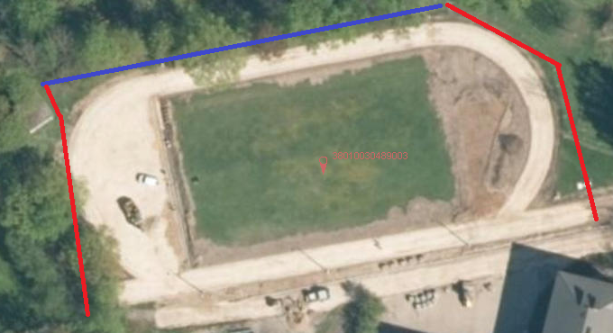

Pielikums Nr.3

PIETEIKUMS

DALĪBAI BALVU NOVADA PAŠVALDĪBAS TIRGUS IZPĒTĒ

ŽOGA UZSTĀDĪŠANA AP BALVU PAMATSKOLAS SPORTA LAUKUMU,
ID Nr. BNP TI 2019/34

Informācija par pretendentu:

Nosaukums / Vārds, Uzvārds
Reģistrācijas numurs
Juridiskā adrese
Kontakttālrunis
e-pasts
Pretendenta kontaktpersona
(vārds, uzvārds, amats, telefons)
Finanšu rekvizīti:
Bankas nosaukums:
Bankas kods:
Konta numurs:
Pilnvarotā persona, kas būs tiesīga parakstīt līgumu

Mūsu finanšu piedāvājums ir:
Tirgus izpētes priekšmets | Piedāvājuma cena bez PVN (EUR) | PVN (EUR) | Piedāvājuma cena ar  PVN (EUR)
Žoga uzstādīšana ap Balvu pamatskolas sporta laukumu

Mūsu piedāvājumā iekļautas visas nepieciešamās izmaksas, kas saistītas ar pakalpojuma sniegšanu un līguma izpildi.

Piedāvātās cenas būs nemainīga visā līguma darbības laikā.

Ar šo apliecinu piedāvāto cenu pamatotību un spēkā esamību:

Paraksts: __________________________________

Vārds, uzvārds: __________________________________

Amats: __________________________________

2019.gada ______________________

